บทที่ 5
ผลการทดลอง
5.1 การทดสอบส่วนผู้ใช้ทั่วไป
ในส่วนของการทดสอบนี้ จะเป็นส่วนของการทดสอบการทำงานของเว็บแอพพลิเคชันในส่วนของผู้ใช้ทั่วไปหรือส่วนของการทำงานของสมาชิก เพื่อตรวจสอบดูว่าการทำงานของเว็บแอพพลิเคชันที่สร้างมานั้นทำงานได้และตรงตามที่เราต้องการหรือไม่มากน้อยเพียงใด

5.1.1 การทดสอบส่วนของการเข้าสู่ระบบ
การทดสอบนี้จะทดสอบการทำงานในส่วนของการเข้าสู่ระบบ โดยที่จะต้องมีการลงทะเบียนเพื่อขอแอคเคาท์ (Account) ในการเข้าสู่ตัวระบบ โดยผู้ใช้จะต้องทำการกรอกข้อมูลที่ต้องการใช้ต่างๆ คือ username, ชื่อจริง, นามสกุล, ชื่อเล่น, อีเมล์, รหัสผ่าน และ ยืนยันรหัสผ่าน ผู้ใช้จะต้องกรอกข้อมูลให้ครบถ้วน หากไม่ครบถ้วนจะมีหน้าต่างขึ้นมาเตือนผู้ใช้ว่ายังไม่ได้กรอกข้อมูลอะไรบ้างหรือไม่ครบถ้วนเช่น อีเมล์จะต้องใส่ทั้งชื่อและโดเมนเนม เมื่อกรอกเสร็จระบบจะทำการส่งเมลไปยังอีเมล์ที่ผู้กรอกข้อมูลได้ทำการกรอกไว้เพื่อทำการยืนยันตัวบุคคลอีกครั้ง ซึ่งหากผู้ใช้ไม่ได้ใส่อีเมล์ที่ไม่ได้มีอยู่จริง ก็จะไม่สามารถเข้าสู่ระบบได้ โดยที่เมล์ที่ส่งไปให้นั้นมีชื่อที่ใช้ในการเข้าสู้ระบบ, รหัสผ่าน และลิงค์ที่ใช้ในการยืนยันตัวบุคคล โดยที่ผู้ใช้ทำการคลิ๊กที่ลิงค์นั้นก็จะเสร็จสิ้นการยืนยันตัวบุคคล

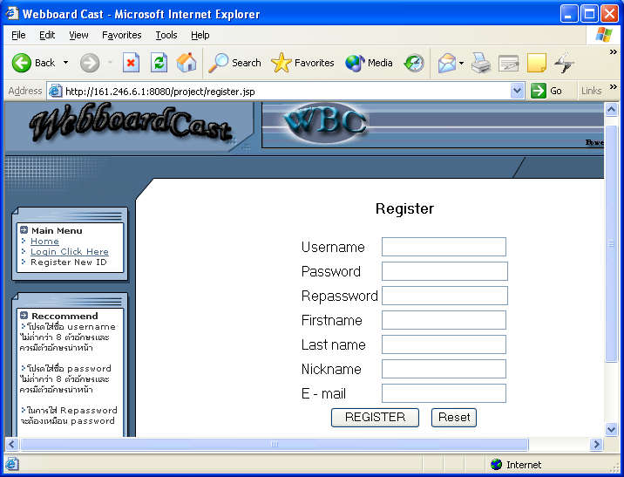
รูปที่ 5-1 หน้าเพจที่กรอกข้อมูลการลงทะเบียน
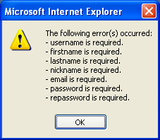
รูปที่ 5-2 หน้าต่างที่เตือนการกรอกข้อมูลการลงทะเบียนไม่ครบถ้วน

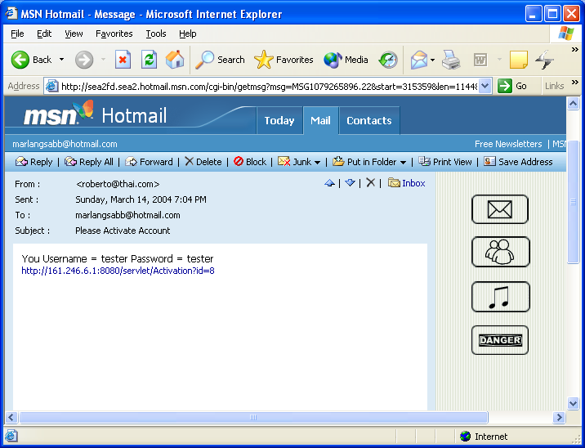
รูปที่ 5-3 อีเมล์ที่ระบบส่งให้ผ่านทางอีเมล์ที่ผู้ใช้กรอกไว้เพื่อให้ผู้ใช้ได้ทำการยืนยันตัวบุคคล

เมื่อได้ทำการยืนยันตัวบุคคลผ่านทางอีเมล์แล้ว ก็จะสามารถทำการเข้าสู่ระบบได้ โดยการกรอกชื่อ ผู้ใช้ และรหัสผ่าน โดยที่หากกรอกข้อมูลไม่ถูกต้องหรือไม่ครบถ้วนก็จะไม่สามารถเข้าสู่ระบบได้

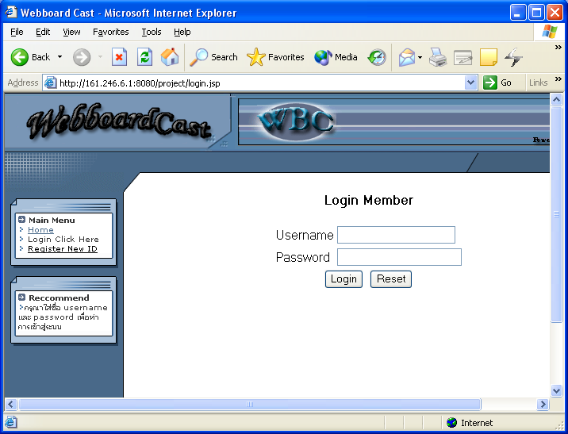
รูปที่ 5-4 หน้าเพจที่กรอกข้อมูลเพื่อเข้าสู่ระบบ

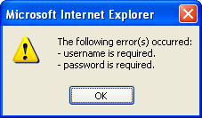
รูปที่ 5-5 หน้าต่างที่การกรอกข้อมูลการเข้าสู่ระบบไม่ครบถ้วน

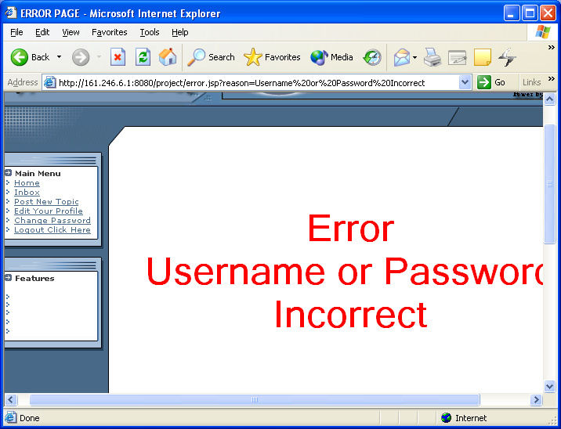
รูปที่ 5-6 หน้าเพจที่แสดงการกรอกข้อมูลที่ไม่ถูกต้อง

5.1.2 การทดสอบการทำงานของระบบ
เมื่อเข้าสู่ตัวระบบได้แล้ว ก็จะทำการทดสอบการทำงานของตัวระบบว่าสามารถทำได้ตามที่ต้องการหรือไม่โดยจะแบ่งการทดสอบการทำงานออกเป็นส่วนๆ

5.1.2.1 การตั้งกระทู้
ในการตั้งกระทู้ ผู้ใช้จะต้องทำการกรอกข้อมูลการตั้งกระทู้คือ หัวข้อกระทู้ และเนื้อหา แต่ไม่ต้องทำการใส่ชื่อผู้ตั้งกระทู้ เพราะระบบจะใช้ชื่อเล่นที่ผู้ใช้ได้ทำการกรอกไว้ในตอนลงทะเบียนเป็นชื่อในการตั้งกระทู้ โดยที่ผู้ใช้จะต้องทำการกรอกข้อมูลชื่อกระทู้และเนื้อหาให้ครบถ้วนหากไม่ครบถ้วนก็จะไม่สามารถทำการตั้งกระทู้ได้
หลังจากกรอกข้อมูลเรียบร้อยแล้ว ก็จะทำการเลือกว่าจะทำการตั้งกระทู้ไปยังกลุ่มกระดานข่าวเนื้อหาแบบไหน ซึ่งเมื่อทำการเลือกเนื้อหาได้แล้วจะมีหน้าเพจต่อมาว่ามีกระดานข่าวใดบ้างที่มีเนื้อหาตรงตามที่ได้ทำการเลือกไว้ แล้วคลิ๊กทำการตั้งกระทู้
เมื่อทำการตั้งเสร็จแล้วระบบจะทำการตรวจสอบว่า สามารถทำการตั้งกระทู้ไปยังกระดานข่าวใดได้บ้าง ได้ถ้าจะทำการเขียนว่า “Success” ถ้ากระดานข่าวใดไม่สามารถตั้งกระทู้ได้ก็จะบอกว่า “Fail”
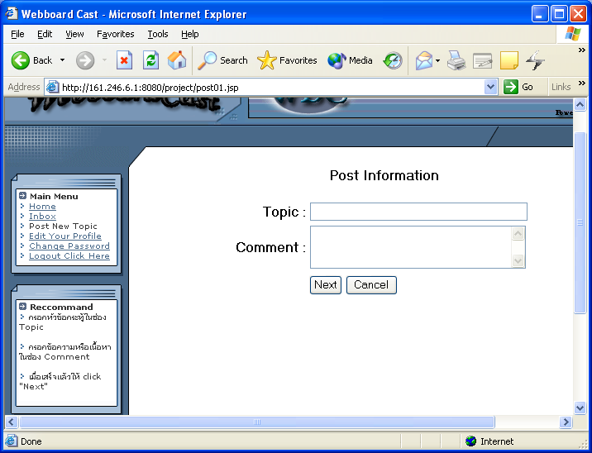
รูปที่ 5-7 หน้าเพจการกรอกข้อมูลหัวข้อกระทู้และเนื้อหา

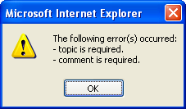
รูปที่ 5-8 หน้าต่างที่เตือนการกรอกข้อมูลการตั้งกระทู้ไม่ครบถ้วน

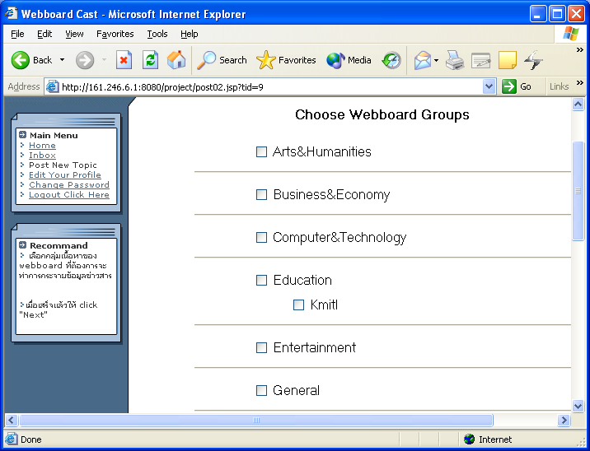
รูปที่ 5-9 หน้าเพจเลือกกลุ่มเนื้อหาของกระดานข่าว
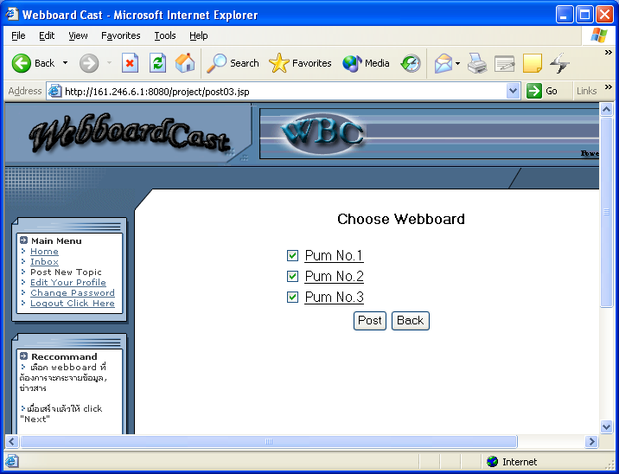
รูปที่ 5-10 หน้าเพจเลือกกระดานข่าวที่ต้องการจะทำการตั้งกระทู้

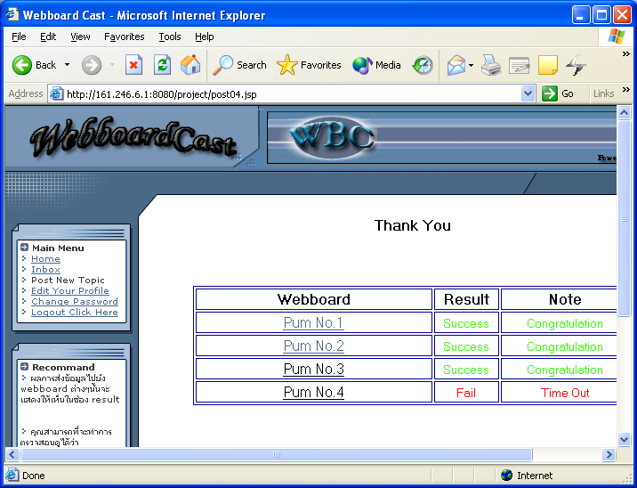
รูปที่ 5-11 หน้าเพจแสดงผลการตั้งกระทู้

5.1.2.2 การตรวจสอบการตอบของกระทู้
ผู้ใช้สามารถจะทำการตรวจสอบการตั้งกระทู้ที่ผู้ใช้ได้ทำการตั้งกระทู้เอาไว้ได้เองโดยที่ไม่ต้องทำการไปเปิดกระทู้นั้นๆที่กระดานข่าวต่างๆเอง โดยจะสามารถตรวจสอบการตั้งกระทู้ที่เว็บแอพพลิเคชันนี้ได้เลย โดยที่ผู้ใช้แต่ละคนจะสามารถตรวจสอบกระทู้ได้แต่กระทู้ที่ตนได้ทำการตั้งเอาไว้เท่านั้น ไม่สามารถตรวจสอบกระทู้ที่ไม่ได้ตั้งเอาไว้ได้และไม่สามารถไปเปิดดูกระทู้ที่ผู้ใช้คนอื่นได้ทำการตั้งไว้ได้
โดยระบบจะทำการแสดงรายชื่อหัวข้อกระทู้ที่ผู้ใช้ได้ทำการตั้งเอาไว้ให้ โดยที่ผู้ใช้สามารถลบกระทู้ที่ตนตั้งเอาไว้ได้ เมื่อผู้ใช้ได้ทำการเลือกกระทู้ที่ต้องการจะตรวจสอบแล้ว หน้าเพจต่อไปจะแสดงว่า กระทู้ที่เลือกไปนั้นมีหัวข้อว่าอะไร , เนื้อหาอะไร , วันเวลาที่ได้ทำการตั้งกระทู้ และบอกว่ากระทู้เหล่านั้นได้ทำการตั้งไปที่กระดานข่าวใดบ้าง
ระบบจะแสดงด้วยว่ากระทู้ในกระดานข่าวใดที่มีการเปลี่ยนแปลง(มีการตอบกระทู้)และผู้ใช้ยังไม่ได้ทำการตรวจสอบการตอบกระทู้นี้ ก็จะแสดงข้อความ “New” แต่ถ้ากระทู้ใดไม่มีการเปลี่ยนแปลงหรือผู้ใช้ได้ทำการตรวจสอบไปเรียบร้อยแล้วก็จะไม่แสดงข้อความใดๆ
ในหน้าเพจนี้จะแสดงลิงค์อยู่ 2 แบบ คือ ลิงค์ที่ตัวกระดานข่าวและลิงค์ “view” ที่หลังกระดานข่าว ซึ่งลิงค์ที่กระดานข่าวนั้นจะเป็นลิงค์ที่ไปเปิดดูรายชื่อหัวข้อกระทู้ที่ตัวกระดานข่าวนั้นๆ และลิงค์ view จะเป็นลิงค์ที่ไปเปิดหน้าเพจการตอบกระทู้ของกระดานข่าวนั้นๆ

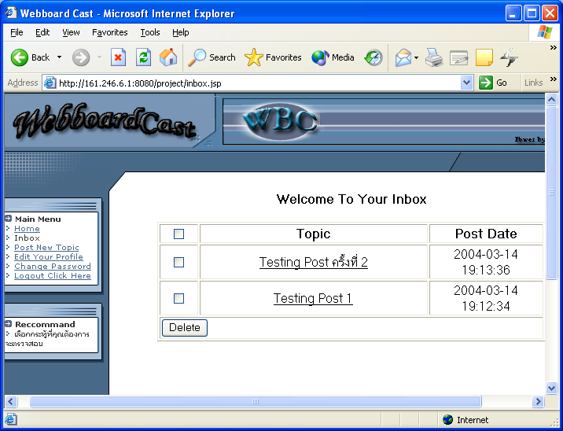
รูปที่ 5-12 หน้าเพจแสดงกระทู้ที่ผู้ใช้ได้ทำการตั้งไว้

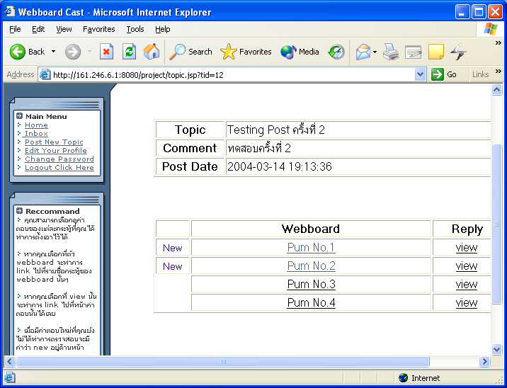
รูปที่ 5-13 หน้าเพจแสดงรายละเอียดการตั้งกระทู้ และลิงค์การเปิดดูการตอบกระทู้

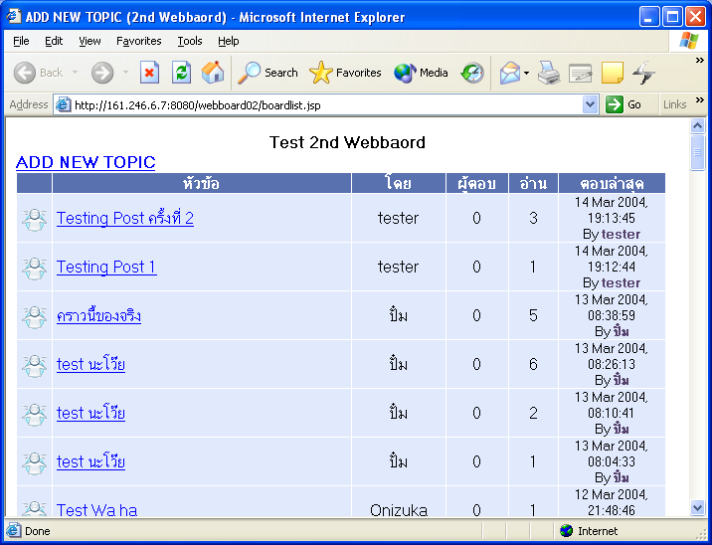
รูปที่ 5-14 หน้าเพจแสดงหัวข้อกระทู้ของกระดานข่าวต่างๆ หลังคลิ๊กที่ชื่อกระดานข่าวในรูปที่ 5-13

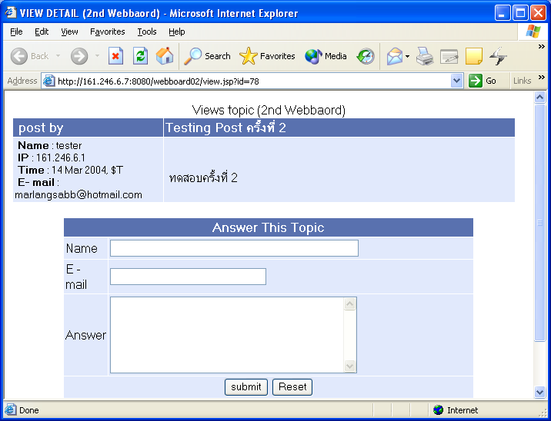
รูปที่ 5-15 หน้าเพจการตรวจสอบกระทู้ของกระดานข่าวต่างๆ หลังคลิ๊กที่ view ในรูปที่ 5-13

5.1.2.3 การเปลี่ยนแปลงประวัติ
ผู้ใช้สามารถที่เปลี่ยนแปลงประวัติของตนเองได้ โดยระบบจะทำการแสดงประวัติของผู้ใช้นั้นๆและให้ผู้ใช้ได้ทำการเปลี่ยนแปลงตามความต้องการ แต่ต้องไม่เว้นว่างในช่องใดๆ ซึ่งก็จะมีหน้าต่างขึ้นมาเตือนให้ทำการกรอกให้ครบถ้วน

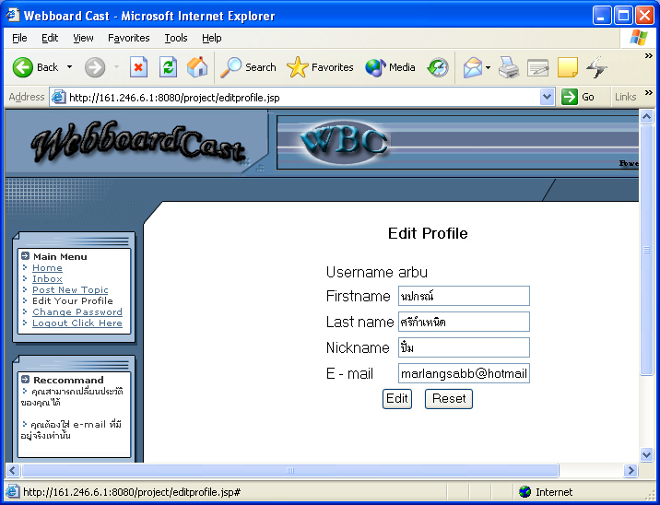
รูปที่ 5-16 หน้าเพจในการเปลี่ยนแปลงประวัติของผู้ใช้
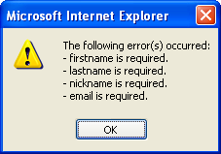
รูปที่ 5-17 หน้าต่างที่เตือนการกรอกข้อมูลเปลี่ยนแปลงประวัติไม่ครบถ้วน

5.1.2.4 การเปลี่ยนรหัสผ่าน
ผู้ใช้สามารถที่จะเปลี่ยนรหัสผ่านของตนเองได้ โดยจะต้องกรอกรหัสผ่าน , รหัสผ่านใหม่ และ ยืนยันรหัสผ่านใหม่ โดยที่จะต้องกรอกข้อมูลให้ครบถ้วนและถูกต้องคือ รหัสผ่านเก่าคือรหัสผ่านที่ใช้เข้าสู่ระบบ รหัสผ่านใหม่และยืนยันรหัสผ่านใหม่นั้นจะต้องเหมือนกัน ถึงจะทำการเปลี่ยนรหัสผ่านได้

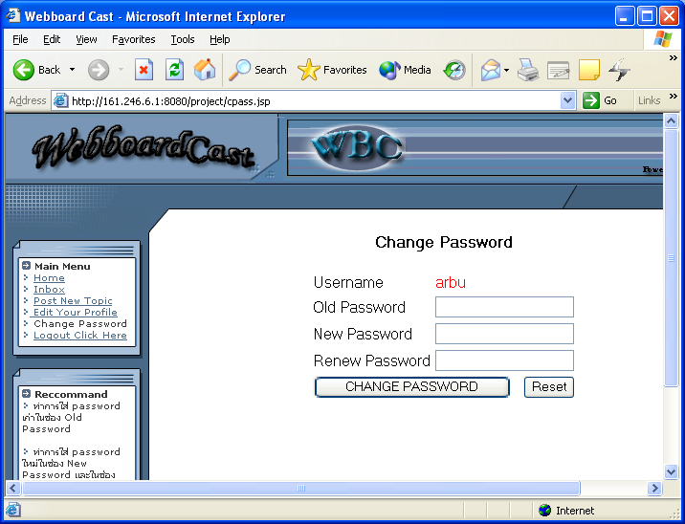
รูปที่ 5-18 หน้าเพจแสดงการเปลี่ยนรหัสผ่าน

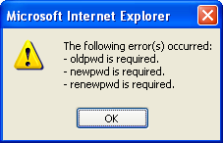
รูปที่ 5-19 หน้าต่างที่เตือนเมื่อการกรอกข้อมูลการเปลี่ยนแปลงรหัสผ่านไม่ครบถ้วน
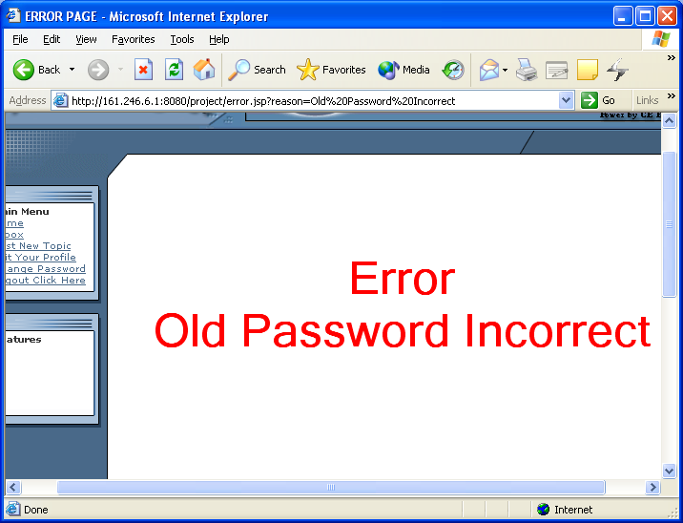
รูปที่ 5-20 หน้าเพจแสดงการใส่รหัสผ่านเก่าผิด

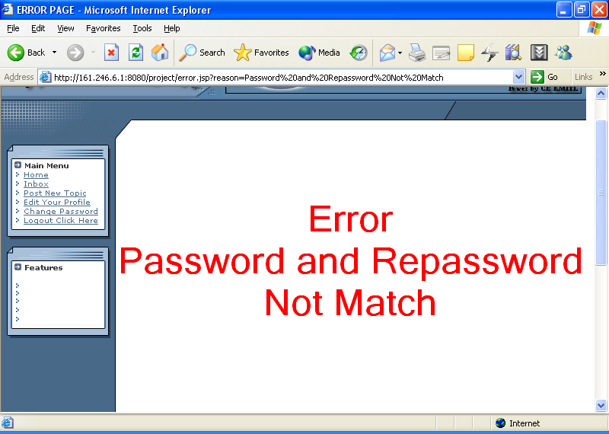
รูปที่ 5-21 หน้าเพจแสดงรหัสผ่านใหม่และยืนยันรหัสใหม่ไม่ถูกต้อง

5.2 ทดสอบการในส่วนของผู้ดูแลระบบ(Administrator)
ในส่วนของผู้ดูแลระบบนั้น จะแยกออกจากส่วนของผู้ใช้ทั่วไป โดยผู้ดูแลระบบนั้นจะทำการเข้าสู่ระบบเหมือนกันกับผู้ใช้ทั่วไป แต่เมื่อระบบทำการตรวจสอบว่าเป็นผู้ดูแลระบบแล้วจะทำการแสดงหน้าเพจที่เป็นเฉพาะของผู้ดูแลระบบเท่านั้น ซึ่งจะแตกต่างจากของผู้ใช้ทั่วไป
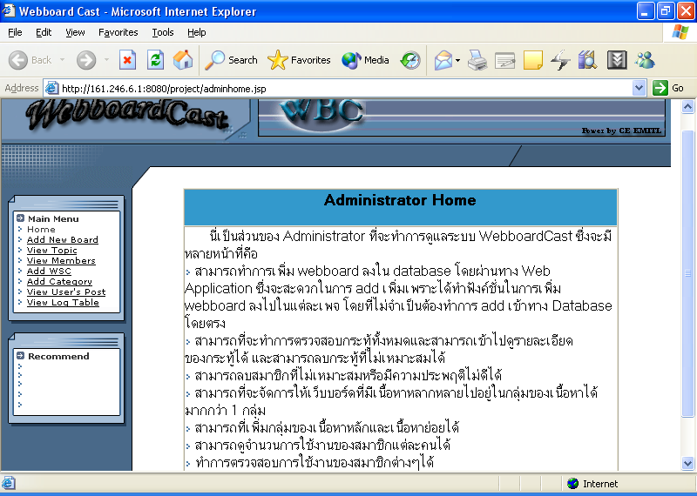
รูปที่ 5-22 หน้าโฮมเพจของผู้ดูแลระบบเมื่อได้ทำการเข้าสู่ระบบ

หน้าที่ของผู้ดูแลระบบก็คือทำการตรวจสอบดูแลระบบให้คงอยู่ได้อย่างมีประสิทธิภาพ ซึ่งหน้าที่ของผู้ดูแลระบบของ WebboardCast นั้นจะมีหน้าที่แบ่งออกเป็น

5.2.1 เพิ่มกระดานข่าวใหม่
ผู้ดูแลระบบสามารถที่จะเพิ่มจำนวนของกระดานข่าวได้ โดยทำการไปตรวจสอบและค้นหากระดานข่าวต่างๆแล้วทำการเก็บข้อมูลที่จำเป็นต้องใช้ เช่น URL ต่างๆ, ค่าอินพุตต่างๆ แล้วนำมาเพิ่มเข้าไปในตัวฐานข้อมูล เพื่อเพิ่มกระดานข่าวให้ผู้ใช้ทั่วไปสามารถที่จะมีกระดานข่าวในการเผยแพร่ข่าวสารมากขึ้นเป็นการเพิ่มความสามารถในตัวระบบขึ้นด้วย

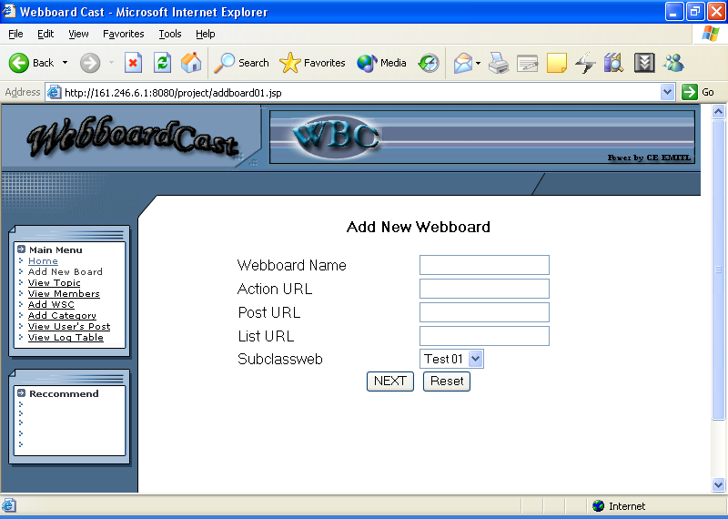
รูปที่ 5-23 หน้าเพจที่ให้กรอก URL ในการเพิ่มกระดานข่าว

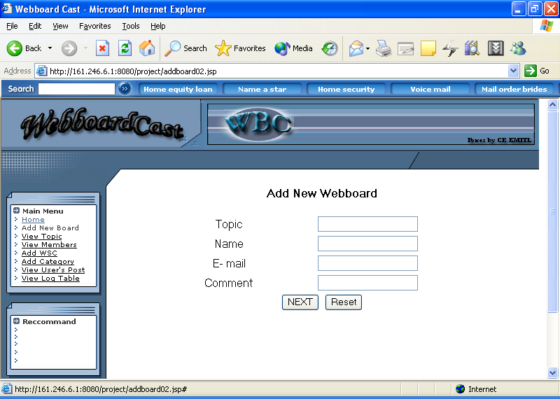
รูปที่ 5-24 หน้าเพจที่ให้กรอกอินพุตต่างๆในการเพิ่มกระดานข่าว
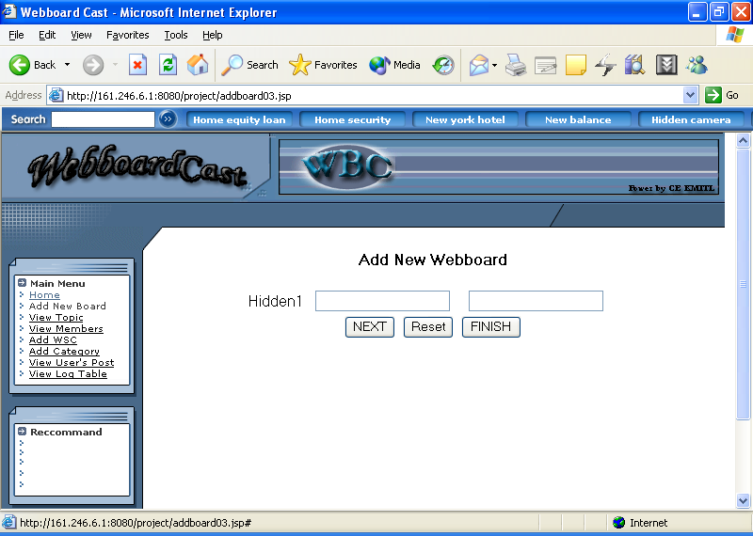
รูปที่ 5-25 หน้าเพจที่ให้กรอกอินพุตแบบซ่อน ในการเพิ่มกระดานข่าว

รูปที่ 5-23 นั้นผู้ดูแลระบบต้องกรอกข้อมูลต่างๆดังนี้
    - ชื่อของกระดานข่าว
    - URL ในการ Action จากหน้าเพจกรอกข้อมูลกระทู้ของกระดานข่าวนั้นๆ
    - URL หน้าเพจในการกรอกข้อมูลของกระดานข่าวนั้นๆ
    - URL หน้าเพจที่แสดงรายชื่อหัวข้อกระทู้ของกระดานข่าวนั้นๆ
    - เลือกกลุ่มเนื้อหาย่อยว่ากระดานข่าวนี้อยู่ในกลุ่มเนื้อหาแบบใด
รูปที่ 5-24 นั้นผู้ดูแลต้องกรอกข้อมูลต่างๆดังนี้
    - ชื่ออินพุตในการส่งหัวข้อกระทู้
    - ชื่ออินพุตในการส่งชื่อผู้ตั้งกระทู้
    - ชื่ออินพุตในการส่งอีเมล์
    - ชื่ออินพุตในการส่งเนื้อหากระทู้
รูปที่ 5-25 ผู้ดูแลระบบต้องกรอกข้อมูลชื่ออินพุตในการส่งข้อมูลแบบซ่อน (Hidden) ซึ่งทีต้องทำหน้าเพจ แยกออกมานั้นเนื่องจากว่า ในแต่ละกระดานข่าวนั้นมีการออกแบบไม่เหมือนกัน ซึ่งบางกระดานข่าวก็จะไม่มีอินพุตแบบซ่อนบางกระดานข่าวจะมีอยู่ 1-2 อินพุต บางกระดานข่าวอาจจะมีถึง 8-10 อินพุต ซึ่งทางผู้พัฒนาได้ออกแบบหน้าเพจเพื่อที่ทำการใส่อินพุตแบบซ่อน ไปทีละตัวหากยังมีอินพุตที่ต้องใส่เพิ่มอีกก็จะสามารถเพิ่มได้จนกว่าจะครบ แล้วหากใส่ครบแล้วก็จะทำการกด FINISH เพื่อเสร็จสิ้นการใส่อินพุตแบบซ่อน

5.2.2 การเพิ่มกลุ่มเนื้อหาให้กับกระดานข่าวที่มีเนื้อหาได้มากกว่า 1 กลุ่มเนื้อหา
ในกระดานข่าวบางกระดานข่าวนั้น จะมีเนื้อหาที่สามารถเข้ากลุ่มเนื้อหาได้มากว่าหนึ่งกลุ่มเนื้อหาดังนั้น ผู้ดูแลระบบก็จะสามารถทำการจัดกลุ่มให้กับกระดานข่าวประเภทนี้ได้ โดยที่ทำการเลือกกระดานข่าวที่ต้องการ แล้วเลือกกลุ่มเนื้อหาย่อยที่กระดานข่าวนั้นสามารถเป็นได้ แล้วทำการกดปุ่ม ADD
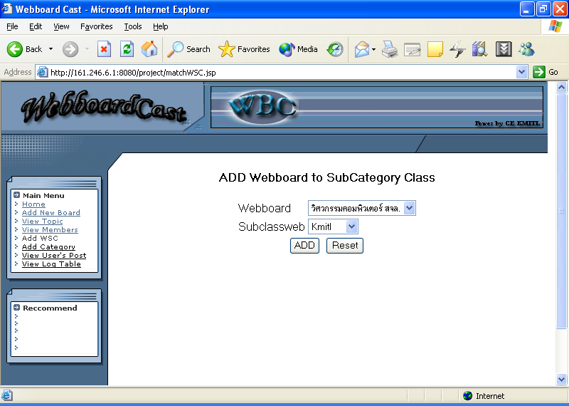
รูปที่ 5-26 หน้าเพจที่สามารจัดกลุ่มกระดานข่าวที่สามารถมีได้หลายกลุ่มเนื้อหา

5.2.3 การเพิ่มกลุ่มของเนื้อหาย่อยและเนื้อหาหลัก
ในการใช้งานของระบบ อาจจะมีการแบ่งประเภทของกลุ่มย่อยที่ไม่เพียงพอต่อความต้องการหรือไม่เหมาะสมหรืออาจจะมีกลุ่มของกระดานข่าวแบบใหม่เกิดขึ้นมา ดังนั้นผู้ดูแลระบบสามารถที่จะทำการเพิ่มประเภทของกลุ่มย่อยและกลุ่มหลักเหล่านี้ได้
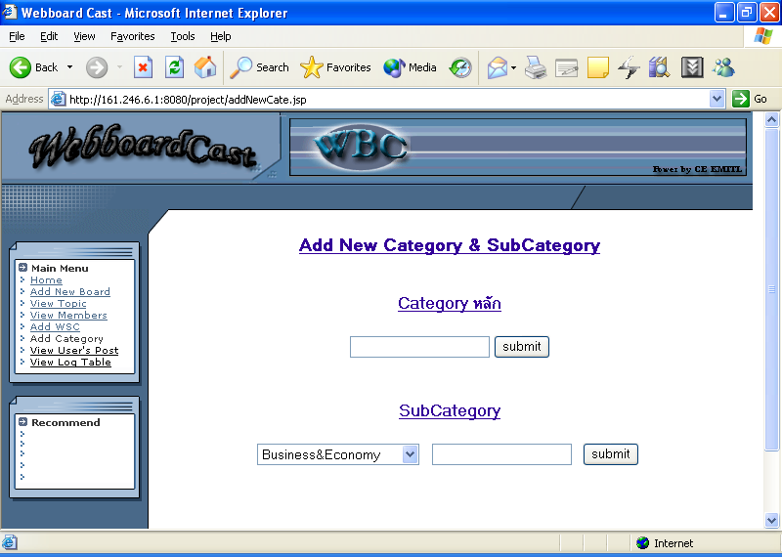
รูปที่ 5-27 หน้าเพจแสดงการเพิ่มกลุ่มของเนื้อหาหลักและย่อย

5.2.4 การตรวจสอบกระทู้
ผู้ดูแลระบบสามารถทำการตรวจสอบกระทู้ต่างๆได้ เพื่อตรวจสอบดูว่ามีกระทู้ที่มีเนื้อหาที่ไม่เหมาะสมอยู่หรือไม่ โดยที่ผู้ดูแลระบบสามารถเข้าไปดูรายละเอียดการตั้งกระทู้ได้ทั้งหมดไม่ว่าจะเป็นเนื้อหา, ชื่อผู้ตั้ง, วันเวลาที่ทำการตั้งกระทู้

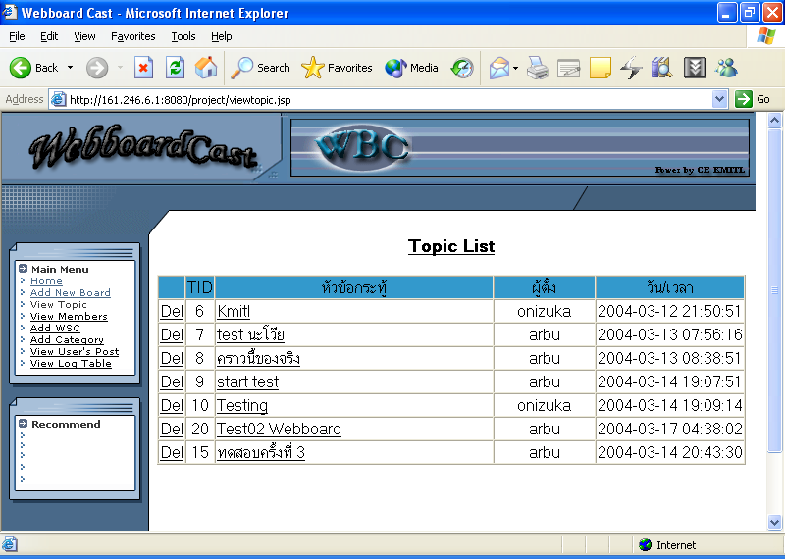
รูปที่ 5-28 หน้าเพจรายชื่อหัวข้อกระทู้

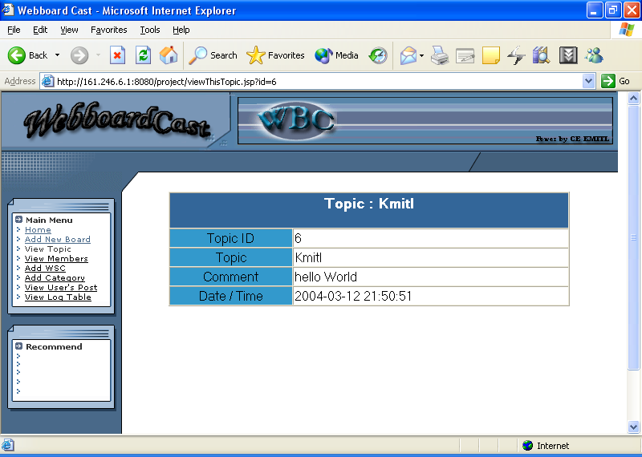
รูปที่ 5-29 หน้าเพจแสดงรายละเอียดของกระทู้

5.2.5 การลบผู้ใช้ทั่วไป
หากสมาชิกคนใดได้มีการใช้งานที่ไม่เหมาะสมหรือไม่มีผู้ใช้งานชื่อผู้ใช้นั้นๆ เป็นเวลานานแล้ว ผู้ดูแลระบบก็สามารถทำการลบสมาชิกนั้นๆได้

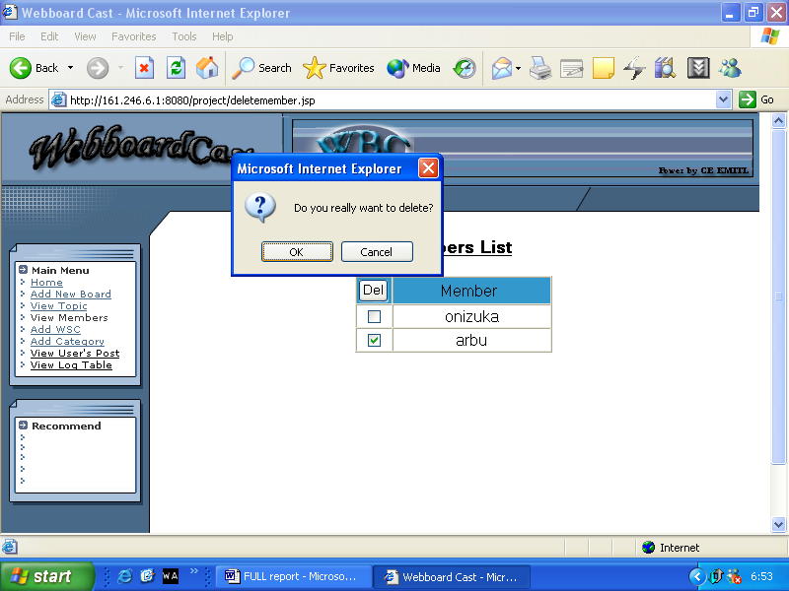
รูปที่ 5-30 หน้าเพจแสดงรายชื่อสมาชิกในระบบ

5.2.6 การตรวจสอบปริมาณการใช้งานของผู้ใช้

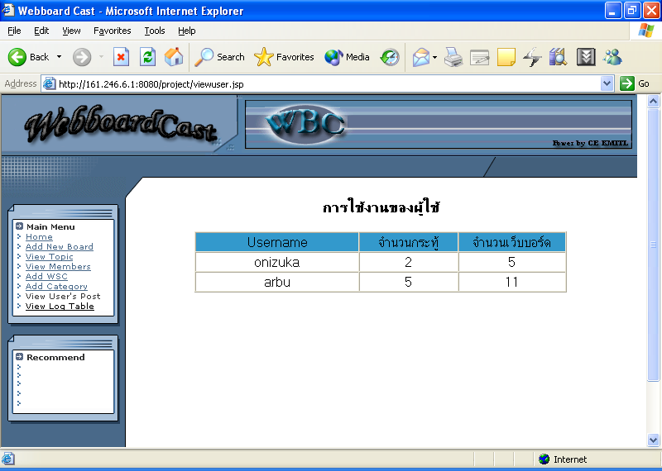
รูปที่ 5-31 หน้าเพจแสดงการใช้งานระบบของสมาชิก
5.2.7 ตรวจสอบการใช้งานของผู้ใช้
เพื่อให้ระบบมีความปลอดภัย ผู้ดูแลระบบต้องสามารถทราบได้ว่าสมาชิกแต่ละคนได้มีการใช้งานในระบบอย่างไรบ้าง โดยระบบจะทำการเก็บข้อมูลการใช้งานของสมาชิกตั้งแต่สมาชิกได้ทำการเข้าสู่ระบบจนถึงออกจากระบบ ซึ่งผู้ดูแลระบบจะสามารถดูการกระทำของสมาชิกได้ และสามารถวิเคราะห์ได้ว่าสมาชิกทั่นใดมีความประพฤติไม่เหมาะสม หรือเข้าข่ายการบุกรุกหรือทำอันตรายต่อตัวระบบ ซึ่งหากตรวจพบได้ ก็จะสามารถลดอันตรายที่อาจจะเกิดขึ้นต่อตัวระบบได้มาก

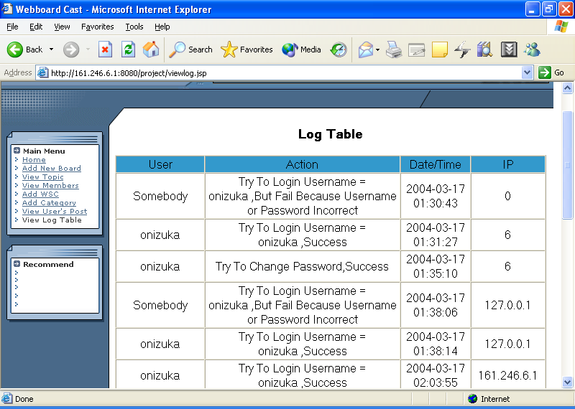
รูปที่ 5-3หน้าเพจแสดงตารางการใช้งานของสมาชิก

